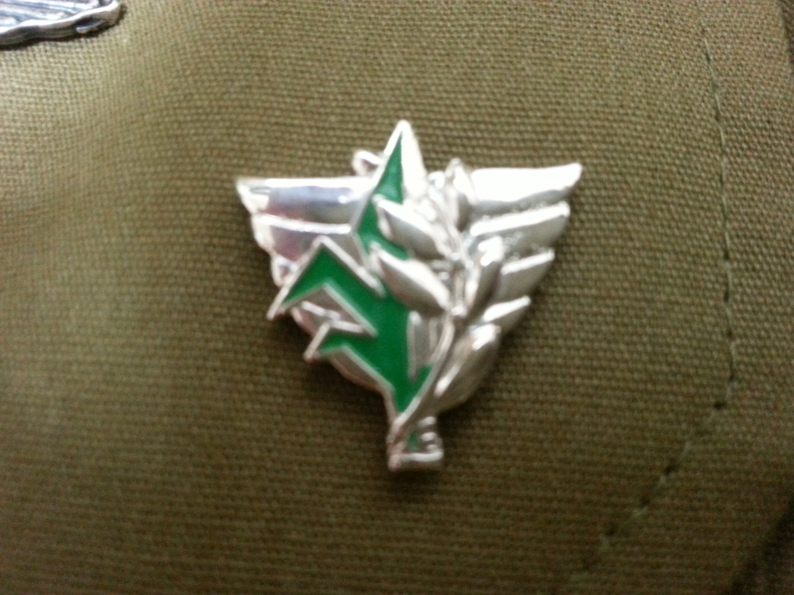


צה"ל, אגף המודיעין
בסיס הדרכה 15
סיור חברה וביטחון לאומי ~ יהודה ירושלים

יום שני ~ 11 פברואר 2019 ~ ו' אדר תשע"ט
"קום התהלך בארץ לאורכה ולרוחבה כי לך אתננה" (בראשית י"ג)

לוקחים אחריות ~ דרך, ערך, מורשת
יהודה וירושלים
20 משתתפים
- 07:00 – התכנסות בבהד 15 ויציאה באוטובוס מוגן ירי למערת המכפלה בחברון.
- במהלך הנסיעה, הצגת מטרות הסיור
- והדרכה בהקשר היסטורי וגיאוגראפי, פוליטי ומדיני של עיר האבות.
- 08:30 - הגעה למערת המכפלה. (קפה של בוקר )
- 08:45 - ביקור מודרך במערת המכפלה ושיחה עם מפקד מג"ב חברון / סנ"צ אביעד כתפי.
- סקירה מבצעית על פעילות ואתגרי הבט"ש בחברון.
- תחקיר ציר המתפללים וסיור בשטח האירוע.
- 10:15 - הליכה רגלית / רכוב – למוזיאון בית הדסה "לגעת בנצח"
- 10:30 – סיור במיצג לגעת בנצח ובישוב היהודי בחברון,וסקירת מאורעות תרפ"ט בחברון.
- 11:15 הליכה לבית הכנסת אברהם אבינו ושיחה עם דובר הישוב נועם ארנון.
- 12:00 – שיחה עם קמן חטמ"ר חברון, וסקירת שטח, מיקום ? (ממליץ בחוץ ולא בכיתה עם מצגת )
- 12:45 – נסיעה לארוחת צהרים / מיקום ?
- 13:00 - ארוחת צהריים /
- 13:45 - נסיעה לירושלים.
- - בדרך לעצור במצפור האלף בנווה דניאל (מותנה מזג אויר ) תצפית וסקירה חשובה מאוד...
- - תצפית וסקירה שטח / נדבך גבולות והתישבות / חשיבות ההגנה על ירושלים מדרומה.
- - ממליץ להיכנס לקבר רחל ביקור / סקירה על הבטש/ מציאות ביטחונית במקום קדוש/..
- - הדרכה בהקשר היסטורי וגיאוגראפי, פוליטי ומדיני /
- 16:00 – הגעה למוזיאון ידידי ישראל ריבלין 20 נחלת שבעה. וקפה ירושלמי של התחלה.
- 16:15- הצגת המקום / נצ"מ גדעון מור.
- 16:30 – סיור מודרך במוזיאון ברוח "הנני", האם השירות באמ"ן, הוא שליחות או משלח יד"?.
- 17:30 – סיור רגלי סיור רגלי, נחלת שבעה, כיכר המוזיקה / בית הקברות המוסלמי / בריכת ממילא / מלון פאלס / מלון ואלדורף אסטוריה / ממילא/ בית הרצל/ שער יפו.
- - תצפית גג הקישלה וסקירה על גבולות ירושלים 1948 ?.
  - שאלת ירושלים מזרח - מערב וכיצד נוצרו גבולות 1948 ?
  - מהם שטחים מפורזים ?
  - מהם שטחי הפקר ?
- 18:00- ביקור בקישלה ההיסטורי? (אם יהיה זמן)
- 18:30 – הגעה לכותל / תצפית אש התורה.
- - סקירה על האגן הקדוש, מהי קדושה, קדוש ליהודת, לנצרות לאיסלאם? דות וביטחון לאומי.
- 19:30 – אורחת ערב

נצ"מ דימ' גדעון מור
ג - מ ידע

